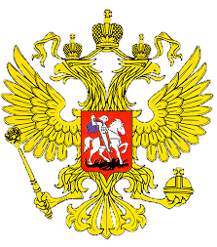

**МИНИСТЕРСТВО ОБРАЗОВАНИЯ И НАУКИ**

**РЕСПУБЛИКИ ДАГЕСТАН**

**МБОУ «Верхнекаранайская сош»**

**Россия, Республика Дагестан, 368212 Буйнакский район, сел В-Каранай,** [**vkaranaj_school@mail.ru**](mailto:vkaranaj_school@mail.ru)

_____________________________________________________________________________________



 **Утверждаю_____________**

**Директор МБОУ «Верхнекаранайская СОШ» Салахутдинов Н.М.**

**План**

**спортивных мероприятии  
на 2023-2024 учебный год  
МБОУ «Верхнекаранайская СОШ»**

|  |  |  |  |
| --- | --- | --- | --- |
| № | Наименование мероприятия | Сроки | Ответственный |
| 1 | Осенний кросс | Октябрь | Учитель физкультуры: Исрапов М.А. |
| 2 | Шахматы | Ноябрь | Абдулхалимова З.Н. |
| 3 | Настольный теннис | Январь | Учитель физкультуры: Исрапов М.А. |
| 4 | Волейбол | Февраль | Учитель физкультуры: Исрапов М.А. |
| 5 | Футбол | Апрель | Учитель физкультуры: Исрапов М.А. |
| 6 | Легкая атлетика | Май | Учитель физкультуры: Исрапов М.А. |